Jurnal

Buatlah aplikasi dengan spesiﬁkasi:

1. Frame dengan 2 tab. Buat tab pertama dengan UI seperti di bawah ini (10) :

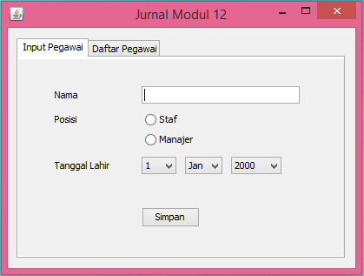

1. Button ‘Simpan’ akan menyimpan data ke ArrayList of Pegawai (5)
2. Tambahkan validasi ketika menyimpan jika ﬁeld nama kosong atau posisi belum dipilih (5)
3. Buat tab kedua dengan UI seperti di bawah ini (10) :

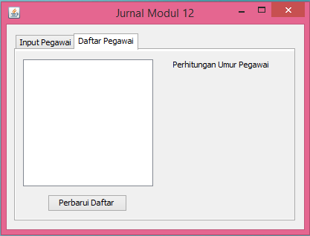

1. Button ‘Perbarui DaQar’ akan menampilkan list data pegawai (kotak kiri) (5)
2. Jika salah satu data pegawai di-klik, akan menampilkan umur pegawai saat ini pada bagian kanan (tahun dan bulan saja). Contoh: tanggal lahir 5 Mei 2003 akan menampilkan 18 tahun 1 bulan (15)

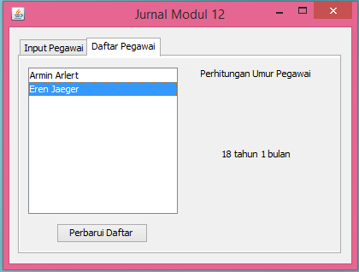

Jawab : 1- 6

